Ngày dạy: 29 /02/2024

PHẦN BA: THỂ THAO TỰ CHỌN
CHỦ Đề 1: CẦU LÔNG
TIẾT 46 - BÀI 1: DI CHUYỂN LÙI ĐÁNH CẦU CAO TAY BÊN PHẢI (TIẾT 5)

- MỤC TIÊU
- Kiến thức

- Học sinh biết thực hiện cơ bản đúng kĩ thuật di chuyển lùi đánh cầu cao tay bên phải.

- Học sinh biết thêm các bài tập phối hợp.

- Học sinh biết chơi trò chơi: Nhặt cầu tiếp sức.

2. Năng lực
2.1. Năng lực chung
- Năng lực tự học và tự chủ: Học sinh tự giác tích cực tập luyện; Tự tham khảo kiến thức từ sách giáo khoa và nguồn tư liệu khác; Chủ động thực hiện nội dung ôn tập tại nhà; Thực hiện cơ bản đúng các động tác bổ trợ và các kĩ thuật; Nhận biết được một số tư thế, động tác sai thường mắc và cách sửa động tác thông qua nghe, quan sát và tập luyện.
- Năng lực giao tiếp và hợp tác: Học sinh trao đổi, chia sẻ, đóng góp ý kiến hoàn thành nhiệm vụ; Có thái độ tôn trọng, lắng nghe, có phản ứng tích cực trong giao tiếp.
- Năng lực giải quyết vấn đề và sáng tạo: Học sinh phát hiện ra lỗi sai và tự sửa sai khi thực hiện nhiệm vụ bài tập của bản thân và bạn học. Vận dụng những hiểu biết để tập luyện hàng ngày nhằm nâng cao sức khỏe, phát triển thể lực.
2.2. Năng lực đặc thù
- Năng lực chăm sóc sức khỏe: Học sinh biết thực hiện vệ sinh sân tập, thực hiện vệ sinh cá nhân để đảm bảo an toàn trong tập luyện; Tham gia tích cực vào các hoạt động tập để rèn luyện sức khỏe.
- Năng lực vận động cơ bản và phát triển các tố chất thể lực: Học sinh thực hiện các bài tập bổ trợ, các kĩ thuật; Tham gia trò chơi vận động chủ động, tích cực, khéo léo. Biết lựa chọn nội dung thể thao phù hợp để nâng cao sức khỏe, phát triển thể lực.
- Năng lực tham gia hoạt động thể thao: Học sinh tham gia tích cực, hiệu quả trong hoạt động chơi trò chơi, các bài tập, hoạt động nhóm; Tham gia có trách nhiệm, hòa đồng với tập thể.

3. Phẩm chất

- Yêu nước: Giáo dục học sinh tinh thần yêu nước, yêu lao động.

- Chăm chỉ: Cẩn thận trong thực hành tập luyện với quả cầu, vợt, luyện tập tại nhà.

- Trung thực: Thật thà, thẳng thắn trong báo cáo đánh giá và tự đánh giá.

- Trách nhiệm: Hoàn thành có chất lượng các nhiệm vụ học tập, các hoạt động nhóm và báo cáo kết quả hoạt động nhóm.

II. CHUẨN BỊ CỦA GIÁO VIÊN VÀ HỌC SINH
- Giáo viên
- Yêu cầu học sinh ôn lại các kiến thức đã học.
- Yêu cầu học sinh đọc sách giáo khoa, tự nghiên cứu bài học mới ở nhà.
- Kế hoạch bài dạy, bài giảng powerpoint, sách giáo khoa giáo viên.
- Máy tính, máy chiếu, loa, thước chỉ.
- 4 rổ đựng cầu, 4 rổ đựng vợt, kẻ và đánh dấu vị trí.
- Trang phục thể thao, còi.
2. Học sinh
- Ôn các bài tập bổ trợ, kĩ thuật.
- Đọc sách giáo khoa, tự nghiên cứu thêm từ các nguồn tư liệu khác về kĩ thuật di chuyển lùi đánh cầu cao tay bên phải, luật cầu lông.
- Trang phục thể thao.
III. TIẾN TRÌNH DẠY HỌC
1. Hoạt động 1: Mở đầu (10 - 12 phút)
a) Mục tiêu: Khởi động tư duy, tạo động cơ, hứng thú, giúp cơ thể được chuẩn bị tốt nhất để bước vào hoạt động của giờ học.
b) Tổ chức thực hiện:
NỘI DUNG | LƯỢNG VẬN ĐỘNG | TỔ CHỨC HOẠT ĐỘNG
 |  | HOẠT ĐỘNG GV | HOẠT ĐỘNG HS
* Nhận lớp  - HS tập hợp.  - Cán sự báo cáo.  - GV nhận lớp.  * Khởi động  - Khởi động chung:  + Chạy khởi động 1 vòng quanh sân.  + Bài thể dục phát triển chung (8 động tác): Vươn thở, tay, nghiêng lườn, vặn mình….  + Xoay các khớp: Cổ, vai, khuỷu tay, hông, gối, cổ chân, cổ tay…  + Ép dây chằng dọc, dây chằng ngang.  - Lấy vợt: Mỗi HS 01 vợt.  - Khởi động chuyên môn: Một số động tác kết hợp âm nhạc với vợt:  + Tay trước lăng vợt trái, phải.  + Tay trước xoay cổ tay hình số 8 nằm ngang.  + Tay cao lăng vợt trước, sau.  + Di chuyển đơn bước phải tay,trái tay. | 1 - 2’  8 - 10’  1 - 2’  2 x 8 nhịp  2 x 8 nhịp  2 x 8 nhịp  2 x 8 nhịp  2 x 8 nhịp  2 x 8 nhịp | - GV nhận lớp kiểm tra sĩ số HS.  - GV thăm hỏi sức khỏe HS.  - GV giới thiệu GV dự giờ.  - GV phổ biến nội dung, mục tiêu bài học.  - GV giao HS chạy nhẹ nhàng 1 vòng quanh sân.  - GV di chuyển lớp theo đội hình để thực hiện khởi động.  - GV quan sát và nhắc nhở HS tập luyện.  - GV hướng dẫn HS lấy vợt.  - GV cùng thực hiện và cho học sinh tập luyện.  - GV quan sát HS thực hiện, phát hiện và nhắc nhở HS thực hiện sai hoặc chưa đúng. | - Cán sự lớp điều khiển, báo cáo GV.  - HS lắng nghe GV phổ biến nội dung.  + Đội hình nhận lớp  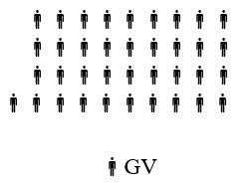  - HS chạy nhẹ nhàng 1vòng quanh sân.  + Đội hình khởi động  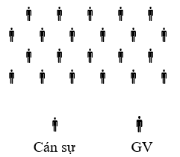  - Cán sự điều khiển cho lớp khởi động.  -4 tổ trưởng theo hiệu lệnh của GV di chuyển đến rổ đựng vợt, lấy vợt phát cho các bạn.  - HS quan sát và thực hiện theo hiệu lệnh của GV.  + Đội hình khởi động  - HS quan sát và thực hiện theo hiệu lệnh của GV.
2. Hoạt động 2: Hình thành kiến thức (3 - 5 phút)
- Mục tiêu:
- Ôn kiến thức kĩ thuật di chuyển lùi đánh cầu cao tay bên phải.
b) Tiến trình thực hiện:
NỘI DUNG | LƯỢNG VẬN ĐỘNG | TỔ CHỨC HOẠT ĐỘNG
 |  | HOẠT ĐỘNG GV | HOẠT ĐỘNG HS
- Kiểm tra kĩ thuật di chuyển lùi đánh cầu cao tay bên phải.  - Kĩ thuật di chuyển lùi đánh cầu cao tay bên phải.  + TTCB: Đứng chân trước chân sau, chân trái ở phía trước, trọng lượng cơ thể dồn lên chân trái. Chân phải ở phía sau, tiếp đất bằng nửa trước bàn chân. Tay phải cầm vợt ở phía trước, đầu vợt cao hơn trán.  + Thực hiện: Chuyển trọng lượng cơ thể lên chân phải, đồng thời tay phải đưa vợt từ trước lên cao, ra sau. Sau đó, chân trái bước lùi ra sau một bước sát chân phải, tiếp đất bằng nửa trước bàn chán, trọng lượng cơ thể dồn lên chân phải. Chân trái hạ gót tiếp đất bằng cả bàn chân, chân phải nhanh chóng lùi một bước và thực hiện động tác đánh cầu cao tay bên phải. Kết thúc, tay phải và vợt vươn theo cầu, sau đó trở về TTCB.  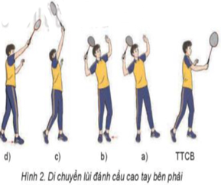 | 1 - 2’  2 - 4’ | - GV gọi 1 - 2 HS lên thực hiện kĩ thuật di chuyển lùi đánh cầu cao tay bên phải.  - GV gọi HS nhận xét bạn thực hiện và GV nhận xét.  - GV phân tích kĩ thuật di chuyển lùi đánh cầu cao tay bên phải bằng lời nói, clip minh họa…  - GV phân tích kĩ thuật di chuyển lùi đánh cầu cao tay bên phải bằng lời nói, clip minh họa…  - Một số sai lầm thường mắc:  + Chân phải bước lùi về sau quá dài khiến mất trọng tâm.  + Đón điểm rơi của cầu sai nên tiếp xúc mặt vợt không chuẩn.  - Cách khắc phục:  + Chân phải bước lùi vừa phải.  + Tập xác định đúng điểm rơi của cầu. | - HS di chuyển đội hình và thực hiện theo hiệu lệnh của GV.  + Đội hình kiểm tra  (Đội hình hướng màn hình quan sát)  màn hình  GV  - HS xung phong lên thực hiện kĩ thuật di chuyển lùi đánh cầu cao tay bên phải.  - HS quan sát và nhận xét bạn thực hiện.  - HS chú ý quan sát và lắng nghe GV giảng dạy.  - HS chú ý quan sát và lắng nghe GV giảng dạy.  + Đội hình hướng  màn hình quan sát  màn hình  GV  - HS chú ý quan sát và lắng nghe GV giảng dạy.

3. Hoạt động 3: Luyện tập (6 - 8 phút)
a) Mục tiêu:
- Thực hiện cơ bản đúng kĩ thuật di chuyển lùi đánh cầu cao tay bên phải.
- Củng cố, khắc sâu kiến thức.
- Hoàn thành lượng vận động của hoạt động.
b) Tổ chức thực hiện:
NỘI DUNG | LƯỢNG VẬN ĐỘNG | TỔ CHỨC HOẠT ĐỘNG
 |  | HOẠT ĐỘNG GV | HOẠT ĐỘNG HS
-Thực hiện cơ bản đúng kĩ thuật tại chỗ đánh cầu cao tay bên phải và kĩ thuật di chuyển lùi đánh cầu cao tay bên phải.  - Củng cố kĩ thuật di chuyển lùi đánh cầu cao tay bên phải. | 2 - 3’  2 - 3’ | - GV hướng dẫn HS di chuyển đội hình.  - GV hướng dẫn HS tập luyện theo tín hiệu.  - GV cho HS tập luyện kĩ thuật di chuyển lùi đánh cầu cao tay không cầu theo từng nhịp, từ chậm đến nhanh, từ tại chỗ đến di chuyển.  - GV quan sát và sửa sai cho HS.  - GV tập hợp, gọi 1 - 2 HS lên thực hiện.  - GV gọi HS nhận xét.  - GV nhận xét và kết luận. | - HS di chuyển đội hình và thực hiện theo hiệu lệnh của GV.  + Đội hình tập luyện  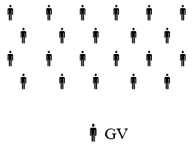  - HS xung phong lên thực hiện.  - HS quan sát và nhận xét bạn thực hiện.  + Đội hình quan sát  màn hình  GV  - HS chú ý lắng nghe và quan sát.

4. Hoạt động 4: Vận dụng (16 - 18 phút)
a) Mục tiêu:
- Vận dụng kiến thức đã học vào các bài tập phối hợp bổ trợ nâng cao.
- Chơi trò chơi tạo hưng phấn.
b) Tổ chức thực hiện:

NỘI DUNG | LƯỢNG VẬN ĐỘNG | TỔ CHỨC HOẠT ĐỘNG
 |  | HOẠT ĐỘNG GV | HOẠT ĐỘNG HS
- Giới thiệu và tập luyện bài tập:  1: Di chuyển lùi đánh cầu cao tay bên phải với cầu treo cố định.  + Chuẩn bị: Chân trước, chân sau, mắt hướng về trước.  + Thực hiện: Thực hiện động tác di chuyển lùi đánh cầu cao tay bên phải với cầu treo cố định. Điểm tiếp xúc cầu là trên cao bên phải ra trước. Kết thúc về TTCB.  - Củng cố: Bài tập 1.  - Giới thiệu bài tập 2: Di chuyển lùi đánh cầu cao tay bên phải với phát cầu thuận tay.  - Tập luyện bài tập 2: Di chuyển lùi đánh cầu cao tay bên phải với phát cầu thuận tay.  + Chuẩn bị: Chân trước, chân sau, mắt hướng về trước.  + Thực hiện: Một người thực hiện phát cầu thuận tay sang sân. Cầu đi cao xa, ra sau thì nhanh chóng di chuyển lùi về sau bên phải thực hiện động tác đánh cầu cao tay bên phải đánh cầu sang sân.  - Củng cố bài tập 2.  - Trò chơi: Di chuyển nhặt cầu tiếp sức.  + Luật chơi: Đội nào về trước là đội đó giành chiến thắng.  + Chuẩn bị: Giáo viên chuẩn bị mỗi đội chơi một số cầu quy định đặt ở cuối sân. Mỗi đội xếp thành 1 hàng dọc đứng dưới vạch quy định.  + Cách chơi: Khi có hiệu lệnh bắt đầu, người chơi thứ nhất của mỗi đội chơi di chuyển tiến đến nhặt cầu.  Sau khi nhặt được cầu thì nhanh chóng di chuyển về phía đội của mình và đập tay với người chơi thứ 2.  Người chơi thứ 2 nhanh chóng thực hiện cho đến hết.  Người chơi cuối cùng thực hiện xong và về đội thì người chơi đầu tiên đưa tay lên cao và hô "xong". | 6 - 8’  1 - 2’  1 - 2’  5 - 7’  4 – 6’ | - GV nhắc lại bài tập và các yêu cầu của bài 1 qua clip.  - Sau đó GV cho HS di chuyển đội hình thực hiện.  - GV quan sát và sửa sai cho HS.  - GV tập hợp, gọi 1 - 2 HS lên thực hiện.  - GV gọi HS nhận xét.  - GV nhận xét và kết luận.  - Một số điểm lưu ý:  + Khi thực hiện động tác di chuyển lùi đánh cầu cao tay bên phải thì cần di chuyển hợp lý, trọng tâm dồn về chân sau và chuyển đổi kĩ thuật một cách hợp lý.  + Điểm tiếp xúc cầu ở trên cao bên phải chếch trước trán.  + Mặt vợt hướng ra trước.  + Dùng lực của cổ tay, cẳng tay, vai, thân người.  + Xoay thân, lật vai.  - GV nhắc lại bài tập và các yêu cầu qua clip phân tích.  - GV tổ chức cho HS tập luyện theo tín hiệu và tự tập luyện.  - GV quan sát và sửa sai cho HS.  - Sau tập luyện, GV hướng dẫn HS cất lưới.  - GV tập hợp, gọi 2 HS lên thực hiện.  - GV gọi HS nhận xét.  - GV nhận xét và kết luận.  - GV phổ biến cách chơi, luật chơi và những lưu ý.  - GV cho học sinh đi cất lưới và cất vợt lên giá.  - GV di chuyển HS về đội hình chơi trò chơi.  - GV hướng dẫn, thị phạm trò chơi.  - GV kiểm tra sức khỏe HS, điểm số các đội và hướng dẫn chơi thử.  - Chia lớp thành các đội và điều khiển trò chơi.  - GV cho HS chơi, đánh giá kết quả và công bố đội thắng thua. | - HS quan sát và lắng nghe GV.  - HS di chuyển đội hình và thực hiện theo hiệu lệnh của GV.  + Đội hình bài tập 1  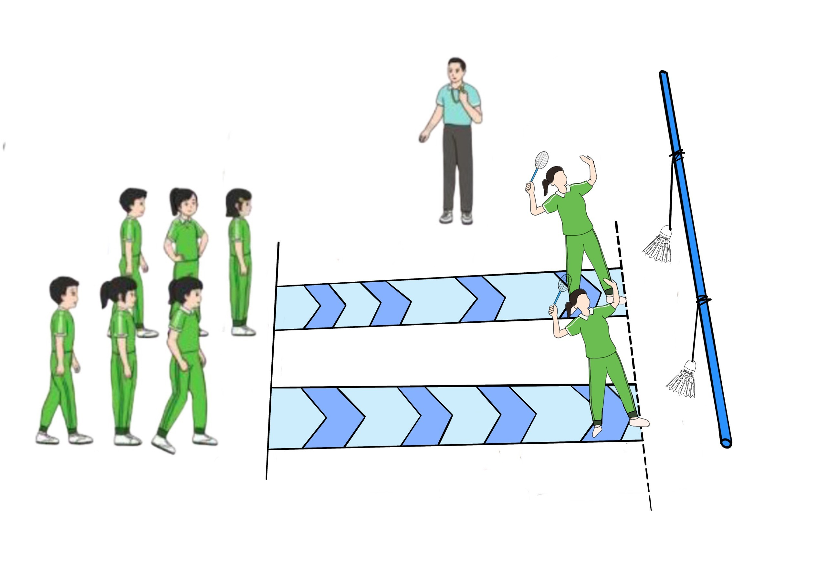  - HS tập luyện tích cực.  - Hs di chuyển đội hình và thực hiện theo hiệu lệnh của GV.  + Đội hình quan sát  màn hình  GV  - HS xung phong lên thực hiện.  - HS quan sát và nhận xét bạn thực hiện.  + Đội hình quan sát  màn hình  GV  - HS di chuyển đội hình và thực hiện theo hiệu lệnh của GV.  + Đội hình bài tập 2  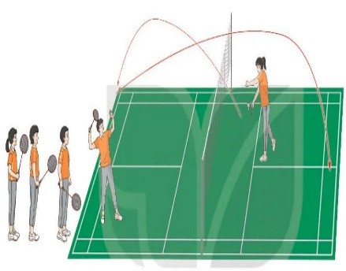  - HS chú ý lắng nghe và quan sát GV .  + Đội hình quan sát  màn hình  GV  - HS di chuyển đội hình và thực hiện theo hiệu lệnh của GV.  + Đội hình quan sát  màn hình  GV  - HS quan sát và lắng nghe GV phổ biến.  - HS di chuyển đội hình và thực hiện theo hiệu lệnh của GV.  + Đội hình chơi trò chơi  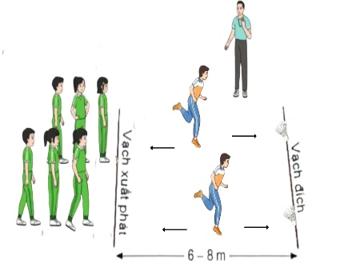  - HS tham gia chơi trò chơi, cổ vũ nhiệt tình.
5. Hoạt động 5: Kết thúc (3 - 5 phút)
a) Mục tiêu:
- Hồi phục sau tập luyện, nhận nhiệm vụ GV giao.
b) Tổ chức thực hiện:
NỘI DUNG | LƯỢNG VẬN ĐỘNG | TỔ CHỨC HOẠT ĐỘNG
 |  | HOẠT ĐỘNG GV | HOẠT ĐỘNG HS
- Phục hồi sau tập luyện.  - Trao thưởng trò chơi.  - Nhận xét tiết học, hướng dẫn và giao phiếu học tập về nhà tự tập luyện.  - Xuống lớp. | 1 - 2’  1’  1’  1’ | - GV hướng dẫn HS thả lỏng cơ toàn thân theo nhạc.  - GV trao phần thưởng cho các đội chơi trong trò chơi “di chuyển ném cầu tiếp sức”.  - GV nhận xét giờ học, nhắc nhở nhẹ nhàng, tuyên dương và động viên HS qua các hoạt động.  - Hướng dẫn học sinh sử dụng SGK và chuẩn bị bài sau.  - GV phát phiếu học tập về nhà.  - GV hô “giải tán”. | - HS thực hiện các động tác thả lỏng, hồi tĩnh.  + Đội hình thả lỏng  - HS di chuyển đội hình và thực hiện theo hiệu lệnh của GV.  + Đội hình xuống lớp  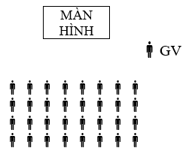  - Đội trưởng các đội lên nhận thưởng.  - HS chú ý lắng nghe, tự đánh giá mức độ hoàn thành nhiệm vụ của bản thân.  - HS tiếp nhận bài tập của GV về tự tập luyện tại nhà.  - Học sinh đáp: “khỏe”.

